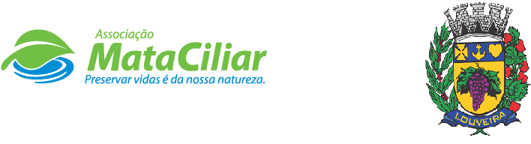
RELATÓRIO RECEBIMENTO DE ANIMAIS PERÍODO DE 21/08/2021 à 20/09/2021
Fauna Silvestre recebida pelo CRAS - AMC proveniente do Município de LOUVEIRA.
RG | DATA DE ENTRADA | NOME POPULAR | NOME CIENTÍFICO
33791 | 24/08/2021 | Sagui tufo preto | Callithrix penicillata
33811 | 25/08/2021 | Gambá orelha preta | Didelphis aurita
33841 | 30/08/2021 | Ouriço cacheiro | Sphiggurus villosus
33842 | 31/08/2021 | Gambá orelha preta | Didelphis aurita
33843 | 31/08/2021 | Gambá orelha preta | Didelphis aurita
33844 | 31/08/2021 | Gambá orelha preta | Didelphis aurita
33845 | 31/08/2021 | Gambá orelha preta | Didelphis aurita
33846 | 31/08/2021 | Gambá orelha preta | Didelphis aurita
33847 | 31/08/2021 | Gambá orelha preta | Didelphis aurita
33848 | 31/08/2021 | Gambá orelha preta | Didelphis aurita
33884 | 03/09/2021 | Gambá orelha branca | Didelphis albiventris
34068 | 16/09/2021 | Ratão do banhado | Myocastor coypus
34087 | 17/09/2021 | Periquitão maracanã | Psittacara leucophthalmus
34088 | 17/09/2021 | Periquitão maracanã | Psittacara leucophthalmus
34089 | 17/09/2021 | Periquitão maracanã | Psittacara leucophthalmus
34128 | 20/09/2021 | Gambá orelha branca | Didelphis albiventris
34188 | 20/09/2021 | Rolinha | Columbina talpacoti
TOTAL | 17 ANIMAIS

Data: ___/____/____ Assinatura:_______________

